
远程教育学院
本科毕业论文（设计）


题 目 安全管理平台（devsecops）的前端开发

姓 名 学 号 高凡 717100012050
年 级 专 业 计算机科学与技术
学 习 中 心 浙大校内直属学习中心
指 导 教 师 罗国明
2020年 4月 14日
浙江大学远程教育学院本科生毕业论文（设计）诚信承诺书

1.本人郑重地承诺所呈交的毕业论文（设计），是在指导教师的指导下严格按照学校和学院有关规定完成的。
2.本人在毕业论文（设计）中引用他人的观点和参考资料均加以注释和说明。
3. 本人承诺在毕业论文（设计）选题和研究内容过程中没有抄袭他人研究成果和伪造相关数据等行为。
4. 在毕业论文（设计）中对侵犯任何方面知识产权的行为，由本人承担相应的法律责任。

毕业论文（设计）作者签名： 高凡
20 20 年 4月 14日

论文（设计）版权使用授权书

本论文（设计）作者完全了解 浙江大学远程教育学院 有权保留并向国家有关部门或机构送交本论文（设计）的复印件和电子文档，允许论文被查阅和借阅。本人授权 浙江大学远程教育学院 可以将论文（设计）的全部或部分内容编入有关数据库进行检索和传播，可以采用影印、缩印或扫描等复制手段保存、汇编论文（设计）。

毕业论文（设计）作者签名： 高凡
2020 年 4月 14日

摘 要
本文通过2019年发生的安全事件来阐述网络安全危害为前提，从而考虑安全问题应该从产品的最基础阶段重视安全问题。引入微软安全开发生命周期（SDL）¹为基础概念来搭建安全开发应用。
安全开发devsecops平台是一个非常复杂的程序，这里单从前端开发的视角来讲明白安全开发重要性。在讲解功能之前，我们首先要了解前端的基本概念，从最基础的HTML、CSS、Javascript的概念了解起，在接触到现在前端流行的开发框架、工具、运行环境。
熟悉完基本概念后，我们就要了解安全开发devsecops的功能点。在产品开发之前，我们首先要有需求，那么就要对需求进行归档保存，并且对与需求的变更也进行统一管理。
管理好需求过后，开发过程中会使用到设备，对于平台来说设备即资产，设备里也有操作系统，是系统就会存在漏洞，我们也要对设备进行统一管理，并且对每台设备进行安全检测，就会涉及到扫描任务，建立一个任务管理模块，从平台发起任务并对扫描结果进行留存形成了漏洞数据，就要对漏洞信息和资产关联起来。在资产管理处就能查看到漏洞信息，就要对漏洞进行处置，处置后对结果进行改动。
对每个节点形成环形流程，每个节点不停的形成数据，再对数据进行分析威胁建模，反过来优化开发流程。这样产品就会进入一个良性循环，时刻保持产品的健康度。

关键词 SDL、安全开发、Vue

目 录
摘 要 I
引 言 1
一、安全管理平台devsecops的需求分析 2
（一）安全开发的重要性 2
（二） 安全开发的目的性 2
二、安全管理平台devsecops的前端开发理论和技术 3
（一）什么是B/S和C/S架构 3
（二）现代网站开发的设计模式 3
1. 单例模式 3
2. 观察者模式 3
3. 外观模式 4
（三）HTML、CSS、Javascript的基本概念 4
1. HTML 4
2. CSS 4
3. Javascript 4
（四）Vue、ElementUI、Webpack的基本概念 4
1. Vue 4
2. ElementUI 4
3. Webpack 5
（五）前端的设计思想 5
1. 阶段 5
2. 未来 5
三、安全管理平台devsecops的前端运行环境 5
（一）前端开发运行环境 5
（二）服务器上前端运行环境 6
四、 安全管理平台devsecops的前端开发 7
（一）前端流程图 7
（二）登录模块 8
1. 登录功能 8
（三）安全需求与设计模块 10
1. 参考手册 10
2. 开发项目列表 11
3. 新增项目 13
4. 项目需求变更 14
5. 项目功能管理 15
6. 安全需求管理 15
（四）资产管理模块 16
1. 资产管理 17
2. 资产列表 18
3. 资产分组 19
4. 组件库信息 20
（五）任务管理模块 21
1. 任务列表 21
3. 查看任务详情 22
4. 任务界面 22
5. 任务终止 24
6. 删除 25
（六）漏洞管理模块 25
1. 漏洞列表 25
2. 漏洞查看 28
3. 漏洞审核 29
结束语 29
参考文献 31
致 谢 33

引 言
20世纪90年代万维网（WWW）的诞生，推动了互联网普及大众，称之为web1.0时代。以浏览器、门户、电子商务等应用开启了互联网高速发展。进入web2.0时代，主要是博客、社交媒体、内容为王的时代。随着4G的兴起，智能手机全面崛起移动互联网颠覆了传统互联网模式，互联网已经悄然渗透到人们生活中的每一处。随着人们对互联网的依赖越来越深入，网络中也保留着人们海量隐私数据，大数据时代可以通过这些隐私数据做一些无法预测的行为；在2019年全球就发生了20多起网络安全事件，事件涉及到互联网、物联网、个人、企业、政府，直接对现实世界造成了无法估量的损失。
微软提出SDL¹基础来实现安全开发devsecops平台，管理产品的全生命周期，通过对生命周期的每一环节进行数据记录，达到信息透明化。对于产品开发阶段就能知道哪一个环节出现安全隐患，并对安全隐患及时处理。保障产品发布上线过后的健康度，并且监控版本迭代过程中，或者第三方依赖包暴露的漏洞，能做到及时修复。点点滴
经过项目迭代过程中，安全开发devsecops平台也积累了数据。通过数据进行分析进行威胁建模，优化符合自己业务的SDL。达到一个良性的循环。

一、安全管理平台devsecops的需求分析

（一）安全开发的重要性
近年来网络攻击事件越来越多，影响面积也从虚拟网络直接影响到现实生活中。19年Facebook泄漏6亿用户隐私数据、委内瑞拉大规模停电、南非电力公司勒索病毒陷入瘫痪等等²，这都和人们的隐私、生活都息息相关，不法分子都是通过系统、应用漏洞侵入到系统窃取隐私信息、做非法的操作。
- 安全开发的目的性
安全开发是想通过一套流程和制度来控制一个产品全生命周期³，保障产品全生命周期的透明性，对每一个环节都有数据记录，并且对形成的数据进行有效的分析，减少产品发布过后的安全问题。同时在数据积累下能形成数据自己业务的威胁建模，反过来优化安全开发流程。

二、安全管理平台devsecops的前端开发理论和技术

（一）什么是B/S和C/S架构
B/S 即Browser/Server是浏览器/服务器的结构⁴；C/S即Client/Server是客户端/服务器的结构。现代互联网模式中前端开发基本上使用的是B/S结构。
图2-1是一个客户端-web服务器-应用服务器的设计结构⁵。用户在浏览器中操作，触发请求通过前端服务器拦截，通过api与服务端restful-api通信，再通过json格式返回给前端，前端逻辑处理响应给用户。
这种模式往往是低耦合开发，也能隐藏服务端，减少数据服务器受攻击的切面。
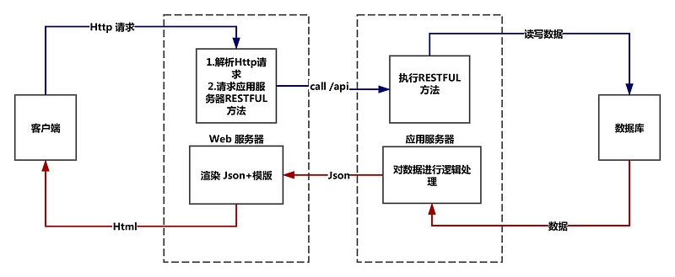
图2-1

（二）现代网站开发的设计模式
软件开发设计模式通常会引用一些设计模式来保障系统架构的健康、健壮、可维护。这些概念往往是很抽象的，学习一些设计模式⁶有助开发过程中变得更加高效。
- 单例模式
单利模式源于数学概念，在开发过程当中应用在提供单一实例，这样对于状态的维护、配置、通信都保障统一，不会通过多个实例导致数据不正确性。
- 观察者模式
观察者模式是软件设计过程中衍生出来的设计模式，使用一个对象来维护一组依赖列表，如果状态变更自动通知依赖列表。Vue框架的数据双向绑定其中有用到观察者模式通知状态的变更。
- 外观模式
外观模式的字面意思是展示外观，隐藏内部的复杂结构。在开发中不会直接用到，一般是中间件（Redux、Mobx、Vuex等）实现然后提供api来调用，内敛复杂的逻辑。

（三）HTML、CSS、Javascript的基本概念

1. HTML
HTML是网页标准标记语法，是20世纪50年代万维网（WWW）兴起的产物。网页通过各种标记形成代码，浏览器解析变成界面,给用户看到各式各样的网站应用。
- CSS
CSS和HTML是同时代产物，用来描述HTML标签在浏览器中如何被渲染，让原本静的界面，变得更加生动。
- Javascript
Javascript⁷是即使编译型的函数编程语言，目前被广泛的应用到web应用中，用于增强浏览器、HTML功能的脚本语言。

（四）Vue、ElementUI、Webpack的基本概念

1. Vue
Vue⁸是一款MVVM模式的组件化交互界面的JavaScript框架，它的语法被清晰的分为template前端模版、script数据逻辑、style样式三块内容。Vue还是遵循了前端代码分离规范，页面代码和逻辑代码、样式代码都分开隔离，通过状态来驱动页面的数据展示。

2. ElementUI
ElementUI是基于vue框架演变出来一个UI库，ElementUI是饿了么团队内部的UI库，然后抽离业务形成了一套共用的UI库开源出来给大众使用。UI库的形成是基于各种业务提炼出来较为通用的界面，使用UI库开源在保障功能的情况下快速的迭代项目，使开发者专注于数据交互。

3. Webpack
Webpack⁹的功能最基础的功能是给javascript模块打包工具，然后社区在原有的基础实现更多的资源解析中间件，才形成目前功能强大的打包工具。

（五）前端的设计思想

1. 阶段
前端的开发模式已经历经了5个阶段，第一阶段使用Tabel布局，第二阶段DIV+CSS，第三阶段服务端渲染，第四阶段前后端分离，第五阶段使用前端框架（React、Vue、Angular）。目前互联网公司基本上都处于第五阶段框架式前端开发模式，在开发过程中追求短平快，也应运而生了快速搭建前端平台的UI库（Ant Design¹⁰、ElementUI¹¹、MaterialUI¹²）。有了前端框架为基础，加上基于前端框架的UI库，使得开发人员能不用专注界面开发，而更加关注处理复杂的业务逻辑，创造更高的价值。

2. 未来
随着业务复杂性不断增加，业务量大、系统多、不同系统使用的不同的框架，对于前端工程也是一个巨大的考验，工程中台化是必将经历的。到时候就要考虑不同的平台、不同的框架要怎么融合在一起形成一个中台？

三、安全管理平台devsecops的前端运行环境

（一）前端开发运行环境
随着前端开发越来越复杂，前端对于环境要求也会越来越复杂，其中涉及到了Node.js、Npm、Express、Git、Atom、Chrome。
Node.js：本地开发环境可以通过官方网站https://nodejs.org/zh-cn/download/ 去下载相对应的系统版本，根据提示一步步进行安装。
Npm：Javascript的包管理工具，安装Node.js的同时同时会安装Npm。
Express：基于Node.js的web应用程序开发程序，用来本地启动前端服务的工具。
Git：分散式版本控制软件，git用来管理代码的版本控制。
Atom：github开发的开源文字与代码编辑器，用于前端编写代码的编辑器。
Chrome：google开发的网络浏览器，用来展示前端界面。

（二）服务器上前端运行环境
服务器¹³上的前端运行环境，会更加负责其中涉及到了服务器系统、防火墙、Nginx、Node.js、Npm、Git。
服务器系统：centOS 7 是linux的发行版本。
防火墙：centos 7 内置的firewall、iptables，
Nginx：静态web服务器，用来实现反向代理、负债均衡等功能，主要用来启动前端服务。
Node.js：通过brew安装稳定版本，同时Npm会同时安装。
Git：用来跟新维护前端运行代码

四、 安全管理平台devsecops的前端开发

（一）前端流程图
整个流程图的思路：
- 建立项目： 记录项目需求信息，给需求存档、为以后安全分析提供数据。
- 新增安全需求：记录常规的安全开发注意事项，在针对不同的项目记录特定的安全开发注意事项，目的是为了让开发人员在开始阶段就屏蔽掉开发漏洞。
- 新增资产：录入项目使用到的主机信息、服务器信息、代码中使用的工具版本、中间件版本。可以通过这些信息匹配漏洞库中对应版本出现的漏洞信息，快速排查漏洞并修复漏洞。
- 任务管理：这里考虑是对接安全工具，通过平台发布工单让安全工具开启测试任务，并产出漏洞报告。
- 漏洞管理：挖掘漏洞大致可以分为2类，一类是人工测试（黑盒），一类是工具扫描测试。漏洞列表就是记录测试过后的结果，点击某条漏洞记录查看的是漏洞的详细信息（大致为对应资产信息、漏洞分类名称、漏洞描述、漏洞的解决建议、漏洞等级）。
- 漏洞审核：漏洞通过人工、工具挖掘出来。人工测试考验人的经验和能力。工具扫描本质上也是人通过经验写的脚本去挖掘漏洞，这个时候就需要能力比较强的人去评审哪些漏洞是有效的漏洞，哪些漏洞是没有实际作用或者很难有实际环境让这个漏洞产生威胁。开发人员再去对有评审有效的漏洞一一修复。

（二）登录模块
既然是一个安全开发的管理平台，那自然要做好用户认证功能。产品定位以部门为粒度来部署，认证体系最优解是对接使用产品方用户体系，本文主要以前端开发为主，这里就不深入去讨论如何对接第三方用户体系认证。
部署环境考虑为内网、IP段隔离，登录功能仅以账号密码认证登录即可。

1. 登录功能

登录界面，功能非常简洁。在有部署环境的前提下，我们只需要实现账号密码登录。
初步实现表单功能下，XMLHttpRequest传输 账号、密码；
这里已知存在2个问题：1、明文传输；2、网络劫持；那么可以考虑密码加密¹⁴这里引用了js-base64的第三方包，来做一层字符串加密；这样通过XMLHttpRequest传输数据就做了一层加密，服务端只需要通过数据库比对是否是平台用户即可（服务端做用户信息存储的时候也可以考虑在加一层加密手段）；
前端做了一层加密就可以解决明文传输和网络传输过程中被中间人劫持获取数据的问题；
这里对于数据加密只是阐述想法，对于加密手段就不做深入解释；

<el-form class="login-form" autoComplete="on" :model="loginForm" :rules="loginRules" ref="loginForm" label-position="left">
<div class="top"><P>欢迎登陆</P> <div class="line"></div></div>
<el-form-item prop="domainAccount">
<el-input name="domainAccount" type="text" class="login-input" v-model="loginForm.domainAccount" autoComplete="on" placeholder="请输入用户名" />
</el-form-item>
<el-form-item prop="password">
<el-input name="password" :type="passwordType" class="login-input" @keyup.enter.native="handleLogin" v-model="loginForm.password" autoComplete="on" placeholder="请输入密码" />
</el-form-item>
<el-button type="primary" class="login-btn" :loading="loading" @click.native.prevent="handleLogin">登录</el-button>
<div class="fr">
<el-button type="text" @click="operationManual()">操作手册</el-button>
|
<el-tooltip class="item" effect="dark" content="联系相关负责人" placement="right-end">
<el-button type="text">帮助</el-button>
</el-tooltip>
</div>
</el-form>
// 提交
handleLogin() {
if (this.loginFlag) {
this.$refs.loginForm.validate(valid => {
if (valid) {
this.loading = true
const Base64 = require('js-base64').Base64
const password = encrypt(this.loginForm.password)
const newPassweord = Base64.encode(password)
this.loginForm.password = newPassweord
this.$store.dispatch('LoginByUsername', this.loginForm).then(res => {
if (res.code === 200) {
this.loading = false
this.$router.push({
path: '/dashboard'
})
}
}).catch((res) => {
this.loading = false
return this.$message.error(res.error)
})
}
})
}
}

（三）安全需求与设计模块
安全需求与设计模块是用来管理维护在项目过程中产生的需求信息。为安全开发提供有效的需求信息。
操作流程：首先创建一个项目，创建完项目根据模版导入项目里的功能点，形成功能列表，在功能列表里可以查看每个功能点的安全需求。在需求项里可以查看每条安全需求的状态。

1. 参考手册
参考手册界面这里功能是给用户下载一个pdf文档，讲解一下需求开发的规则；
图3-2参考手册界面一个项目的dashboad界面，展示一个整体的数据情况，内容有项目信息、需求信息。这里使用echart图表库来实现图表功能。

<el-carousel :interval="4000" indicator-position="outside" :autoplay="false">
<el-carousel-item class="bigscreen-carousel">
<relation></relation>
</el-carousel-item>
<el-carousel-item>
<sumExcel></sumExcel>
</el-carousel-item>
</el-carousel>
<el-col class="screen-item" :xs="7" :sm="7" :lg="7">
<chart-head>
<span slot="title" style="color:#49F3E2">
<i class="el-icon-caret-right" style="color:#49F3E2"></i>
TOP10漏洞
</span>
<div slot="content">折线为当前项目新增、修复漏洞趋势</div>
<br>
<div slot="content">堆叠面积区域为所有项目中新增、修复漏洞中最大值</div>
</chart-head>
<radius-chart :RadiusChart="RadiusChart"></radius-chart>
</el-col>

2. 开发项目列表
开发项目列表功能是用来记录部门团队在进行多少个项目，并且对于项目需求进行归纳管理。
程序或者代码是否存在漏洞，从需求阶段就往往就存在设计漏洞。本功能就是为了记录每个项目从立项到发布所有的需求信息。在做安全测试的时候对于需求信息就可以做为一个维度进行评审。从设计阶段就能评估出需求设计是否存在安全漏洞。

<el-table :data="TableList" stripe v-loading="loading" ref="VTableList" class="head-border-table vullist-table" :row-class-name="tableRowClassName" border>

<el-table-column width="40" align="center">
<template slot-scope="scope">
<label class="own-checked">
<input :checked="checked[scope.row.vulId]" @click="getChangeChecked(scope.row.vulId)" type="checkbox">
</label>
</template>
</el-table-column>

<el-table-column prop="id" label="ID" align="center" width="">
</el-table-column>
<el-table-column label="项目名称" width="150" align="center" show-overflow-tooltip>
<template slot-scope="scope">
<i class="new-icon-list" :class="'icon-today-V-new' + scope.row.isNew"></i>
<span>{{ scope.row.name }}</span>
<span class="repair" v-if="scope.row.remark != null">已修复</span>
<p class="repairInfo">{{scope.row.remark}}</p>
</template>
</el-table-column>
<el-table-column prop="manager" label="负责人" align="center" show-overflow-tooltip>
</el-table-column>
<el-table-column prop="presse" label="完成进度" align="center">
</el-table-column>
<el-table-column label="操作项" width="260" align="center">
<template slot-scope="scope">
<el-button type="primary" size="mini" @click="handleClick(scope.$index, scope.row)">
查看
</el-button>
<el-button :disabled="scope.row.btnDisabled" type="primary" class="light-blue-btn" size="mini" :errorVulId='errorVulId' :redmineProject='redmineProject' @click="handleEdit(scope.$index, scope.row)">
更新
</el-button>
<el-button :disabled="scope.row.btnDisabled3" type="primary" size="mini" class="blue-grey-btn" @click="retest(scope.$index, scope.row)">
删除
</el-button>
</template>
</el-table-column>
</el-table>

getVersionList(val) {
getVersionList(val).then(res => {
if (res.code === 200) {
this.versionList = res.message
} else {
console.log('888')
}
})
},

3. 新增项目
图4-1新增项目界面，功能是创建项目，功能是创建用户的基本信息：项目名称、功能列表、需求列表、安全审查信息等。
图4-1新增项目界面
新增表单代码比较多，这里就截取了提交表单的功能代码：
save(state) {
this.$refs['projectForm'].validate((valid) => {
if (valid) {
Http.post(url, JSON.stringify(p)).then(d => {
if (d.code === 200) {
let project = this.projectId || d['data']['id']
if (state) { // true表示跳到资产录入
this.nextLoading = false
this.$emit('state', project, this.projectModel.projectName)
} else {
this.createLoading = false
let param = {
name: this.projectModel.projectName,
id: project
}
this.$router.push({
path: '/project/detail',
query: param
})
}
} else {
this.$Message.error(d.message)
this.nextLoading = false
this.createLoading = false
}
})
}
})
},

4. 项目需求变更
图3-5为需求变更界面，功能是记录需求变更的列表，用户记录需求迭代的信息。给代码安全测试提供需求信息分析数据。
这里同样是截取了表单提交的功能代码：
importPRD() {
this.importLoading = true
Http.post('prd/import', JSON.stringify({
contractNo: this.projectModel.contractNo.toUpperCase()
})).then(d => {
this.importLoading = false
if (d.code === 200 && d['data']) {
this.$Message.success('导入成功')
}
})
},

5. 项目功能管理
图3-6为项目功能管理界面，主要记录功能信息、功能描述、功能模版、安全需求列表。
本功能是对于项目的功能进行记录，并且对于每个功能做了哪些安全测试也进行记录，当数据积累起来过后，就可以形成参考数据，对于产品设计人员、程序开发人员、程序测试人员、安全测试人员提供更多的有效数据。可以在本职工作提供安全设计经验，对于新加入团队的人员可通过数据来学习安全经验。

<div class="weakness-body">
<Table :loading="loading" :columns="cm" :data="tableData" class="mt-10" @on-selection-change="changeSelection"></Table>
<Row type="flex" justify="end">
<Page ref="pager" :total="total" :current.sync="currentPage" :page-size="limit" show-elevator show-total show-sizer placement="top" @on-change="changePage" @on-page-size-change="changePageSize"></Page>
</Row>
</div>

6. 安全需求管理
图4-2为安全需求界面，这个功能是直观展示已安全需求为维度的数据。内容是以：项目名称、功能名称、安全需求名称、开发状态、测试状态。

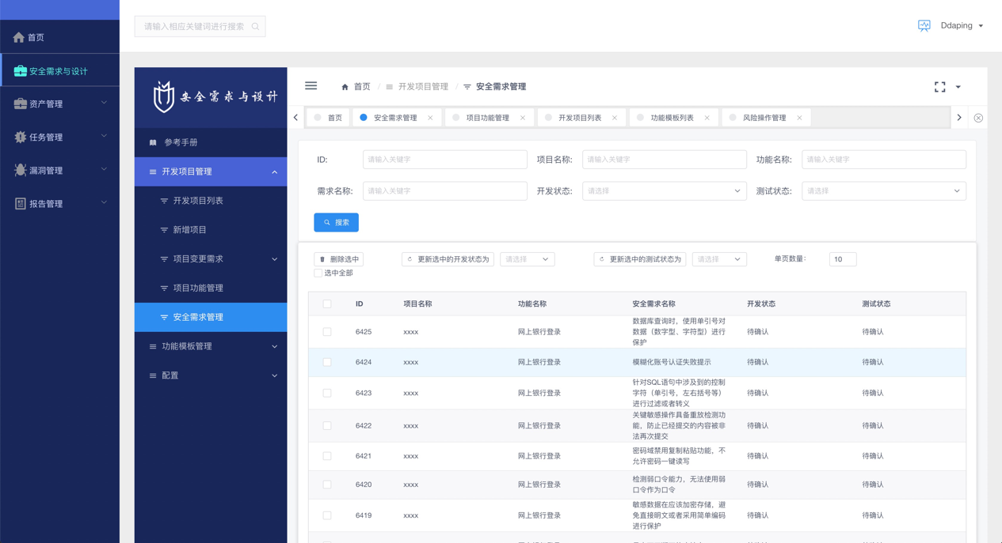
图4-2安全需求界面

<div class="weakness-body">
<Table :loading="loading" :columns="cm" :data="tableData" class="mt-10" @on-selection-change="changeSelection"></Table>
<Row type="flex" justify="end">
<Page ref="pager" :total="total" :current.sync="currentPage" :page-size="limit" show-elevator show-total show-sizer placement="top" @on-change="changePage" @on-page-size-change="changePageSize"></Page>
</Row>
</div>

（四）资产管理模块
资产管理是管理部门的资产，这里的资产主要是设备信息。资产的漏洞也是安全隐患中一个重要环节。有的攻击直接通过网络突破到设备然后获取数据。
资产管理模块就是维护资产信息，以及资产的漏洞信息。通过这些信息对资产透明化，保障资产的健康度。
操作流程：首先录入和项目相关的设备信息形成资产列表，资产列表提供了擦看详情信息和编辑资产信息的功能，当项目越来越多形成的资产数据也会变得混乱，此时就可以通过资产分组功能，通过项目维度把资产归类。对于项目使用的依赖（jar包之类）、中间件（redis之类）也放到资产管理模块，这些都属于第三方工具，安全隐患比较大，在这里统一管理信息并且和资产关联。这样如果某一个工具报出安全漏洞，我们就能很快的查处与之相关的资产有哪些，并且对这些工具进行安全处置。
- 资产管理
图4-3是资产管理界面，展示资产总数、漏洞总数、高风险数、资产列表、资产分组、产看资产详情、编辑资产详情、导入资产信息；
图4-3资产管理界面

这里也只截取获取资产列表的功能代码：
// 总览
getViewData() {
getViewData().then(res => {
const {
code,
message
} = res
if (code === 200) {
this.viewData = message
}
})
},
// 搜索-资产列表
onSearch: function() {
this.loading = true
this.$store.dispatch('searchAsset', this.assetSearch).then(res => {
const {
code,
message
} = res
if (code === 200) {
this.loading = false
this.getHistoryList(message)
}
}).catch((res) => {
this.$message.error(res.error)
})
},

- 资产列表
图3-9资产列表界面，这个界面是以资产单维度数据展示的界面。主要是资产信息展示、资产信息修改、资产导入、资产分组功能。

onSearch: function() {
this.loading = true
this.searchLoading = true
this.$store
.dispatch('searchAsset', this.assetSearch)
.then(res => {
const {
code,
message
} = res
if (code === 200) {
this.loading = false
this.getCeckedAll()
}
})
.catch(res => {
this.$message.error(res.error)
})
},

- 资产分组
图3-10是资产分组界面，在实际开发过程中，会同时存在多个项目，不同项目所关联的设备信息又不完全相同，做这个功能的目的是为了快速区分不同项目用到的资产信息，方便维护。

onSearch(assetSearch) {
this.loading = true
this.searchLoading = true
this.$refs.assetSearch.validate((valid) => {
if (valid) {
if (this.assetSearch.type) {
if (this.getTypeData === '') {
this.assetSearch.type = []
}
}
groupList(this.assetSearch).then(res => {
const {
code,
message
} = res
if (code === 200) {
this.loading = false
this.loading = false
this.getTableList(message)
}
}).catch((res) => {
this.$message.error(res.error)
})
} else {
return false
}
})
},

- 组件库信息
图4-5是组件库界面，此功能是记录开发过程中程序用到的第三方库的信息。
在开发过程中我们可以通过制度、规则、SDL来维护自身的程序代码安全问题。在开发过程又会用到很多第三方的依赖包或库，第三方库它本身在特定的环境下也会存在安全漏洞，这个时候第三方库存在的安全问题只能通过人为跟进维护漏洞信息。
通过这个功能来记录所有项目用到的组件库信息，在某个组件库暴露安全问题的情况下，可以快速通过此功能来搜索有哪些项目用到了有漏洞的组件库，来保障漏洞修复快速响应并且不遗漏。
图4-5组件库信息界面

onSearch: function() {
this.loading = true
this.searchLoading = true
dependencyAssetCountList(this.assetSearch).then(res => {
const {
code,
message
} = res
if (code === 200) {
this.loading = false
this.searchLoading = false
this.getHistoryList(message)
}
})
},

（五）任务管理模块
任务管理模块是接入第三方安全测试工具实现的工单功能，通过前端发布测试任务，响应到第三方安全测试工具开始测试任务，然后把扫描结果返回到平台上来，展示给使用者观看。
操作流程：记录安全工具对项目进行安全检测，提供了查看安全测试结果数据、查看漏洞详情链接、导出安全测试报告等功能。同时可以发起重新扫描的功能。配套也提供了终止扫瞄按钮、和删除任务按钮。

1. 任务列表
图4-6是任务列表界面，展示所有的任务工单信息。
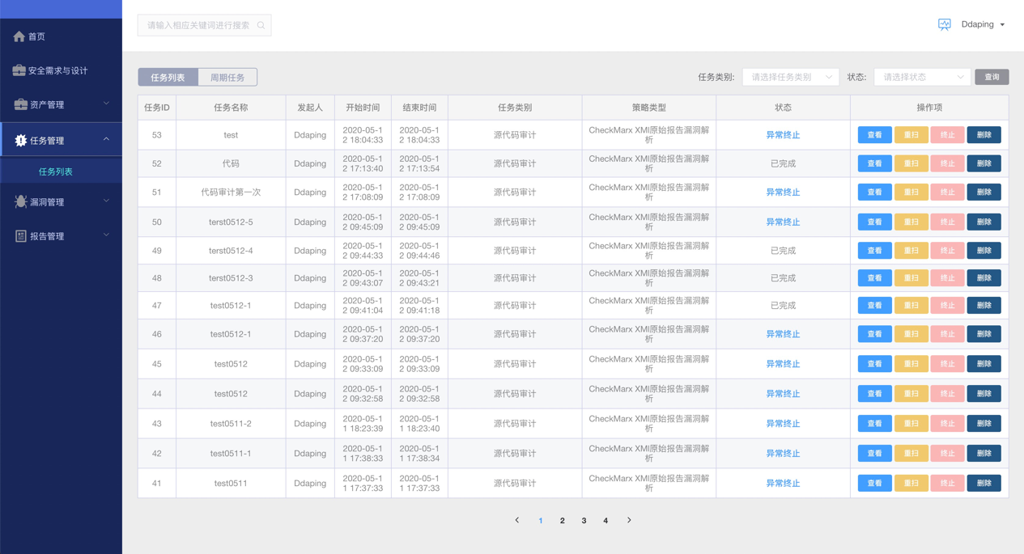

图4-6任务列表界面

getdata(data) {
this.loading = true
this.searchLoading = true
data.isCycle = parseInt(this.isCycle)
if (this.$route.query) {
this.workSearch.keyword = this.$route.query.keyword
}
queryInfo(data).then(res => {
if (res.code === 200) {
// 任务
this.searchLoading = false
const newWorkTableList = res.message.rows
}
})
},

- 查看任务详情
图3-12产看任务详情界面，展示安全测试工具返回的扫描结果信息。

viewDetail() {
this.dialogVisible = !this.dialogVisible
getVulNumber({ id: this.$route.params.aaaid })
.then(res => {
if (res.code === 200) {
if (res.message.vul || res.message.newVul) {
this.dialogDetails = row
this.dialogDetails.asset = res.message.asset[0]
this.dialogDetails.vul = res.message.vul
this.dialogDetails.time = res.message.time
this.dialogDetails.newVul = res.message.newVul
}
}
})
.catch(res => {
return res.error
})
}

- 任务界面
图3-13任务界面是用来实现平台给安全测试工具派发工单的功能。功能有任务名称、任务类型、执行状态、时间、测试哪些资产、扫描的策略。

onSubmit(wordForm) {
this.submitLoading = true
this.wordForm.dateTime = changeDate(this.wordForm.dateTimeNinit)
this.$refs[wordForm].validate(valid => {
if (valid) {
// 密码
const Base64 = require('js-base64').Base64
const password = encrypt(this.wordForm.password)
const newPassweord = Base64.encode(password)
if (this.$route.query) {
// 编辑状态
if (
this.wordForm.password !== this.oldPassword &&
this.wordForm.loginType === 1 &&
this.wordForm.password !== ''
) {
// 修改密码--加密
this.wordForm.password = newPassweord
}
} else {
this.wordForm.password = newPassweord // 新建密码--加密
}
if (this.$route.query.isCycleLink === 1) {
// isCycleLink = 1 是周期
this.wordForm.ruleId = this.$route.query.ruleId // 周期任务下是编辑
} else {
this.wordForm.ruleId = null
}
newWork(this.wordForm)
.then(res => {
this.submitLoading = false
if (res.code === 200) {
this.$router.push({
path: '/work/workList'
})
this.$message({
type: 'success',
message: '新建任务成功'
})
}
})
.catch(res => {
this.submitLoading = false
res.error
})
} else {
this.submitLoading = false
return false
}
})
}

- 任务终止
图3-14是任务终止界面，这个功能来用来终止工单，是个增强性的功能，对于已经派发出去的工单可以人为终止掉。

getabnorInfo() {
if (this.abInfo.taskId !== undefined) {
message({
taskId: this.abInfo.taskId
}).then(res => {
const {
code,
message
} = res
if (code === 200) {
this.abInfo.errorMessage = message.errorMessage
this.abInfo.buildResult = message.buildResult
this.abInfo.errorDetails = message.errorDetails
}
})
}
}

- 删除
图3-15是任务删除界面，是用来实现删除任务工单，属于增强性功能，比如平台用户创建了工单但是有一些信息填错了，可以提供删除功能。

（六）漏洞管理模块
漏洞管理实现全项目生命周期里产生的漏洞数据，用来管理、维护、跟进漏洞状态。
操作流程：这里的漏洞有2种数据来源，一种是手工录入的漏洞信息、一种是通过扫描器返回的漏洞信息。对于每一条漏洞都可以查看详情，查看完详情可以判断这个条漏洞是有效漏洞还是无效漏洞，如果是有效漏洞，就要派发给安全工程师对这条漏洞进行修复，修复完过后再对漏洞进行复测直到这条漏洞信息被确认为已修复。

- 漏洞列表
图4-7漏洞列表界面展示所有的漏洞信息，用来查看、审核、转派、复测功能。
图4-7漏洞列表界面

<el-table :data="VTableList" stripe v-loading="loading" ref="VTableList" class="head-border-table vullist-table" :row-class-name="tableRowClassName" border>

<el-table-column width="40" align="center">
<template slot-scope="scope">
<label class="own-checked">
<input :checked="checked[scope.row.vulId]" @click="getChangeChecked(scope.row.vulId)" type="checkbox">
</label>
</template>
</el-table-column>

<el-table-column prop="vulId" label="漏洞ID" align="center" width="">
</el-table-column>
<el-table-column label="漏洞名称" width="150" align="center" show-overflow-tooltip>
<template slot-scope="scope">
<i class="new-icon-list" :class="'icon-today-V-new' + scope.row.isNew"></i>
<span>{{ scope.row.name }}</span>
<span class="repair" v-if="scope.row.remark != null">已修复</span>
<p class="repairInfo">{{scope.row.remark}}</p>
</template>
</el-table-column>
<el-table-column prop="asset" label="相关资产" align="center" show-overflow-tooltip>
</el-table-column>
<el-table-column prop="type" label="漏洞类型" align="center">
</el-table-column>
<el-table-column label="风险等级" align="center" class-name="circle-icon-list">
<template slot-scope="scope">
<i :class="'icon-'+ scope.row.risk"></i>
</template>
</el-table-column>
<el-table-column prop="taskId" label="任务ID" align="center">
</el-table-column>
<el-table-column prop="createdDate" label="创建时间" align="center">
</el-table-column>
<el-table-column prop="statusId" label="状态" align="center">
</el-table-column>
<el-table-column label="操作项" width="260" align="center">
<template slot-scope="scope">
<el-button type="primary" size="mini" @click="handleClick(scope.$index, scope.row)">
查看
</el-button>
<el-button :disabled="scope.row.btnDisabled" type="primary" class="light-blue-btn" size="mini" :errorVulId='errorVulId' :redmineProject='redmineProject' @click="handleEdit(scope.$index, scope.row)">
审核
</el-button>
<el-tooltip effect="light" placement="top-start" content="转至Jira">
<el-button :disabled="scope.row.btnDisabled2" type="primary" class="light-green-btn" size="mini" @click="handleRedmine(scope.$index, scope.row)">
转至
</el-button>
</el-tooltip>
<el-button :disabled="scope.row.btnDisabled3" type="primary" size="mini" class="blue-grey-btn" @click="retest(scope.$index, scope.row)">
复测
</el-button>
</template>
</el-table-column>
</el-table>

- 漏洞查看
图4-8是漏洞查看界面，展示漏洞和漏洞关联的项目信息。

图4-8漏洞查看界面

preView: function() {
if (this.$route.query.id) {
const vulnerabilityId = {}
vulnerabilityId.id = this.$route.query.id
viewV(vulnerabilityId).then(res => {
const {
code,
message
} = res
if (code === 200) {
if (message.vulDetails.statusId === '未确认') {
this.btnDisabled = false
} else {
this.btnDisabled = true
}
this.VDetail = message.vulDetails
this.VDetail.advice = message.vulDetails.advice
// const cString = message.vulDetails.confirm.split('\n').join('<br>')
this.VDetail.confirm = message.vulDetails.confirm
this.VDetail.descri = message.vulDetails.descri
this.historys = res.message.journals
this.steps = res.message.process
}
})
} else {
return false
}
}

- 漏洞审核
图4-9漏洞审核界面，提供漏洞审核功能，来审核漏洞是否有效。

图4-9漏洞审核界面

结束语
通过设计安全开发devsecops平台，完成一个简化版本的SDL安全开发流程，实现以产品生命周期维度的功能，主要有需求管理、资产管理、任务管理、漏洞管理。本文是以前端视角来阐述安全开发的功能，还有更深层次的功能无法完全阐述清楚。对于项目需求越来越复杂，系统越来约庞大，此平台的功能将无法满足更复杂的需求，安全问题也不只是流程问题，对于人这个因素要求也是与日俱增。随着时代的进步不断迭代更新，解决安全问题的处置手段也将变得更难。后面也许会出现更加复杂的SDL模型，我们只有随时跟进时代的发展提升能力，才能应对将来的安全问题。

参考文献

[1] Microsoft , Threat Modeling[EB/OL]()[2020-04-02].https://www.microsoft.com/en-us/securityengineering/sdl/threatmodeling.
[2] z. Design patterns in modern JavaScript development[EB/OL].(2020-01-14)[2020-04-22]. https://www.anquanke.com/post/id/197161.
[3] Microsoft , Threat Modeling[EB/OL]()[2020-04-02]. https://www.microsoft.com/en-us/securityengineering/sdl/practices.
[4] Steve ouders. 口碑前端团队译. 高性能网站建设进阶指南[M]. 北京：电子工业出版社，2010.
[5] 温昱. 软件架构设计[M]. 北京：电子工业出版社，2007.
[6] k. Design patterns in modern JavaScript development[EB/OL].(2019-04-10)[2020-04-22]. https://levelup.gitconnected.com/design-patterns-in-modern-javascript-development-ec84d8be06ca.
[7] Nickolas C.Zakas.李松峰，曹力译. JavaScript高级程序设计（第3版）[M]. 北京：人民邮电出版社，2012.
[8] vue官网. vue官网[EB/OL].()[2020-04-22]. https://cn.vuejs.org/v2/guide/.
[9] 吴浩麟. 深入浅出webpack[M]. 北京：电子工业出版社，2018.
[10] 蚂蚁金服, Ant Design[EB/OL]()[2020-04-25].https://ant.design/index-cn.
[11] 饿了么UED , ElementUI[EB/OL]()[2020-04-25]. https://element.eleme.cn/#/zh-CN.
[12] Google, MaterialUI[EB/OL]()[2020-04-25]. https://material-ui.com/.
[13] 鸟哥. 鸟哥的Linux私房菜[M]. 北京：人民邮电出版社，2018.
[14] 维基百科 , Base64[EB/OL](2020-03-31)[2020-04-24]. https://www.microsoft.com/en-us/securityengineering/sdl/practices.

致 谢
通过这个平台对前端开发有了更深入的了解，不仅加深了前端基础的理解、也对现代前端的开发模式有了更深入的学习。同时对于服务器、nginx也有了一定的掌握。
在设计阶段也查阅了很多关于安全方面的知识点，对于不懂的地方也通过安全行业的朋友进行了请教。这段时间的开发设计对于安全有了进一步的体会。同时也明白了一点，安全问题不是一劳永逸，需要不断的摸索、不断的学习。
同时也感谢老师对我的论文进行细致的批阅，对我提出的疑问细心的解答，给出很好的修改意见，让我更好的完成论文。

